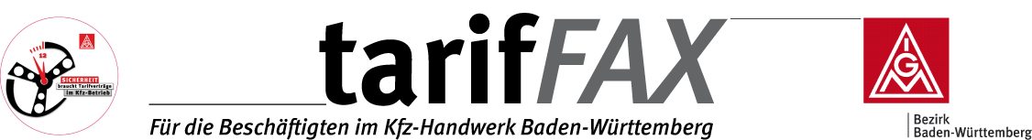

Ausgabe Nr. 1/10. Mai 2010

Verhandlungsergebnis vom 07. Mai 2010
im Kfz-Gewerbe

1. Die Entgelte erhöhen sich ab 01.06.2010 um 0,6 %.

2. Die Entgelte erhöhen sich ab 01.12.2010 um 1,0 %.

3. Die Entgelte erhöhen sich ab 01.07.2011 um 1,9 %.

4. Die Entgelte erhöhen sich ab 01.01.2012 um 0,6 %.

5. Die Entgelttarifverträge haben eine Laufzeit vom 01.05.2010 bis 30.04.2012.

6. Die Entgelttarifverträge sind mit einer Frist von einem Monat zum Monatsende, erstmals zum 30.04.2012, kündbar.

7. Die Ausbildungsvergütungen erhöhen sich analog der prozentualen Steigerung der Löhne und Gehälter.

8. Der Tarifvertrag Altersteilzeit vom 31.05.2005 wird redaktionell überarbeitet und mit Änderungen wieder in Kraft gesetzt:

9. Die Parteien verpflichten sich, über den baldigen Abschluss eines Entgeltgruppenrahmenabkommens (ERA) zu verhandeln.

10. Die Parteien verpflichten sich zur Verhandlung über die Fortsetzung der bisherigen Vereinbarung über die Regelung der Übernahme von Auszubildenden.

11. Maßregelung:
Jede Maßregelung aus Anlass oder im Zusammenhang mit der Tarifverhandlung unterbleibt oder wird rückgängig gemacht.

12. Beide Parteien haben eine Erklärungsfrist bis 20.05.2010. Stillschweigen bedeutet Zustimmung.

Die Tarifkommission ist für den 11.05.2010 eingeladen und entscheidet über die Annahme des Verhandlungsergebnisses.

